Werkvoorbereiding
Naam | Sven Epker |  |  |  |  | 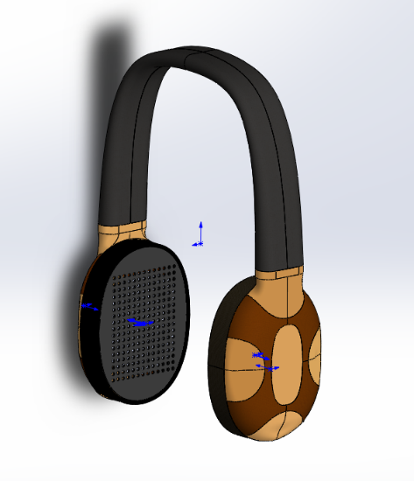
Klas | MTD3
Project | Koptelefoon
Datum | 13-6-2019
bijlagen | STL’s
Telefoonnummer
 |  |  |  |  |  | Tekening/screenshot
 | wat | Wanneer | Geschatte uren
Benodigd gereedschap: |  |  |  |  |  | Handtekening docent
Benodigd gereedschap: | 3D printer |  | ~5-6 uur
Benodigd gereedschap: | Fraze |  | ~13uur
Benodigd gereedschap:
Benodigd Materiaal: | Esdoorn hout
Benodigd Materiaal: | ABS
Benodigd Materiaal: | Leer
Benodigd Materiaal:
 |  | totaal uren | ~19uur
Tekeningen bijlagen | STL’s |  |  |  |  | Handtekening werkplaats
Tekeningen bijlagen
Tekeningen bijlagen
Tekeningen bijlagen

